

РУКОВОДСТВО ПО ЭКСПЛУАТАЦИИ
НА ВСТРАИВАЕМУЮ КОМБИНИРОВАННУЮ
ВАРОЧНУЮ ПОВЕРХНОСТЬ KG 027 S



УВАЖАЕМЫЙ ПОКУПАТЕЛЬ!

Благодарим за покупку техники Kanzler!
Перед использованием варочной поверхности, пожалуйста, внимательно изучите данную инструкцию: это обеспечит правильное её использование и предотвратит возникновение опасных ситуаций во время эксплуатации.
Это руководство также относится к нескольким моделям. Различия между моделями указаны в инструкции.
Храните руководство до окончания срока пользования прибором.
Если у вас возникнут вопросы в отношении какой-либо информации, содержащейся в данной инструкции, за разъяснениями вы можете обратиться в официальный сервисный центр или к продавцу.
Производитель не несет никакой ответственности за травмы и повреждения имущества, которые могут возникать вследствие неправильно выполненной установки, а также неправильного, несоответствующего назначению или ненадлежащего использования прибора.
Компания-изготовитель оставляет за собой право вносить любые изменения в изделия, если посчитает их необходимыми или полезными для пользователя, не ставя под угрозу основные функциональные характеристики и безопасность самих изделий.
Прибор сертифицирован и предназначен для бытового применения, эксплуатация его в коммерческих целях не допускается.

МЕРЫ БЕЗОПАСНОСТИ
Ваша безопасность важна для нас. Пожалуйста, прочтите эту информацию перед использованием варочной панели. Комбинированная варочная поверхность включает в себя 2 вида устройств: газовую и электрическую варочную поверхность. Одна сторона подключается к электрическому кабелю, другая имеет выводы для подключения к газовым сетям и баллонам. Это дает возможность приготовления пищи даже при временном отключении одного из источников питания.

ВНИМАНИЕ!!! Установка данного прибора должна быть выполнена квалифицированным техническим специалистом или представителем фирмы, занимающейся установкой данного вида оборудования. Значения регулируемых параметров данного прибора указаны на паспортной табличке или в таблице с техническими данными. Если вы используете однофазный силовой кабель, минимальная площадь поперечного сечения должна быть не менее 10мм2, если трехфазный – не менее 2,5мм2.

Полностью распакуйте прибор перед использованием.

После распаковки убедитесь в отсутствии повреждений прибора и его соединительного шнура. В случае обнаружения каких-либо повреждений обратитесь к поставщику и согласуйте с ним возможность установки прибора.

Прилегающая мебель и все материалы, используемые при установке варочной поверхности, должны выдерживать температуру минимум на 85°С выше средней комнатной температуры, в которой они установлены.

При первом включении может появиться характерный запах нового устройства, который скоро исчезнет. Убедитесь в том, что помещение хорошо проветривается или, откройте окно, включите вытяжку.

ВНИМАНИЕ!!! Данный прибор должен быть установлен в соответствии с действующими нормами и правилами, эксплуатироваться только в хорошо проветриваемом помещении.
Перед началом выполнения работ по установке прибора убедитесь в том, что характеристики газа и параметры сети электропитания соответствуют данным, указанным на заводской табличке.
Не допускается использовать прибор в качестве обогревателя.
Газовая труба (шланг) и электрический кабель должны быть проложены таким образом, чтобы исключалось их соприкосновение с какими-либо другими деталями или самим прибором.
Перед началом использования прибора не надевайте свисающую одежду, а также не используйте в непосредственной близости кухонные полотенца и другие подобные предметы обихода, поскольку края таких вещей могут соприкоснуться с пламенем и загореться.
Не используйте прибор, если на него попала вода. При использовании прибора не касайтесь его мокрыми руками.
Во время работы прибора конфорки и область вокруг них нагреваются до высокой температуры, поэтому необходимо соблюдать соответствующие меры предосторожности.
Не допускается использовать на варочной панели деформированную посуду, а также посуду, которая не может быть устойчиво установлена на конфорку, поскольку такая посуда может опрокинуться и разлить содержимое и тем самым привести к несчастному случаю.
Легковоспламеняющиеся предметы и материалы не храните в ящике рядом с прибором.
Не допускается хранить над или под прибором скоропортящиеся продукты, пластиковые предметы и аэрозольные баллоны, поскольку они могут подвергаться нагреву.
Не распыляйте аэрозоли рядом с горящими конфорками.
Если прибор не используется, все ручки управления должны находиться в положении «0».

Опасность поражения электрическим током
• Не готовьте на сломанной или треснутой варочной поверхности. Если поверхность для приготовления еды разбилась или лопнула, немедленно выключите прибор из электросети (настенный выключатель) и вызовите квалифицированного специалиста.
• Выключайте варочную панель из электросети для чистки или технического обслуживания.
• Несоблюдение этой рекомендации может привести к поражению электрическим током или смерти.
• Не помещайте и не оставляйте любые магнитные объекты (например, кредитные карты, карты памяти) или электронные устройства (например, компьютеры, MP3-плееры) около прибора, поскольку они могут быть затронуты его электромагнитным полем.

ВНИМАНИЕ!!!
В случае возникновения подозрения на утечку газа необходимо придерживаться следующего порядка действий:
• Откройте окна и проветрите помещение.
• Перекройте вентиль подачи газа к устройству и прекратите использовать газовый прибор.
• Не включайте свет.
• Не включайте и не выключайте электрические приборы и не прикасайтесь к вилкам, розеткам и другим разъемам.
• Не используйте телефон, подключенный к городской телефонной сети.
• После проветривания помещения свяжитесь с Аварийной службой газа по номеру 104.

Этот прибор не предназначен для использования детьми и лицами с ограниченными физическими, сенсорными или умственными способностями, или с недостатком опыта и знаний, если только они не находятся под присмотром или не проинструктированы относительно использования прибора лицом, ответственным за их безопасность. Дети должны находиться под присмотром, чтобы они не играли с прибором.
Подходящий изолирующий выключатель, обеспечивающий полное отключение от сети электропитания, встроен в стационарную проводку, установлен и расположен в соответствии с местными нормами и правилами электромонтажа.
Под варочную панель необходимо установить доску.

Опасность нагретой поверхности
• Во время использования доступные части этого прибора становятся достаточно горячими, чтобы вызвать ожоги.
• Не позволяйте вашему телу или одежде находиться в контакте со стеклокерамической поверхностью, пока поверхность не остынет.
• Никогда не оставляйте металлические предметы (например, кухонная утварь) или пустые кастрюли на варочной панели, поскольку они могут сильно нагреться очень быстро.
• Не подпускайте детей.
• Ручки кастрюль или сковородок могут быть горячими на ощупь. Несоблюдение этой рекомендации может привести к ожогам.
• Никогда не оставляйте прибор без присмотра, когда он используется, жир и масло могут самовоспламениться, это может привести к пожару.

Предупреждение: нельзя использовать пароочиститель для чистки варочной поверхности. Не используйте металлические мочалки или любые другие абразивные чистящие средства для очистки варочной панели, так как они могут поцарапать стекло.
Прибор не предназначен для управления с помощью внешнего таймера или отдельной системы дистанционного управления.
Опасность возгорания: не храните предметы на варочных поверхностях.
ВНИМАНИЕ: Процесс приготовления должен контролироваться. Краткосрочный процесс приготовления пищи должен находиться под постоянным наблюдением.
Если шнур питания поврежден, он должен быть заменен производителем, его сервисным центром или лицом с аналогичной квалификацией во избежание опасности.
Данный прибор предназначен для использования в бытовых и аналогичных условиях, таких как: кухонные помещения в квартирах, загородных домах, офисах, гостиницах, мотелях и других помещениях жилого типа.
Никогда не используйте варочную поверхность для обогрева помещения.
Никогда не используйте прибор в качестве поверхности для хранения.
Никогда не оставляйте какие-либо предметы или посуду на рабочей поверхности.
Не кладите и не бросайте тяжелые предметы на варочную панель.
После использования всегда выключайте конфорки и варочную панель. Не полагайтесь на то, что она отключится сама функцией обнаружения предметов, после того как вы уберете посуду.
Не используйте посуду с неровными краями и не передвигайте кастрюли/сковородки по поверхности стекла, так как это может поцарапать стекло.
Не пытайтесь самостоятельно отремонтировать или заменить любую часть прибора. Обслуживание и ремонт должен выполнять только квалифицированный специалист.
Не стойте на варочной панели.

Данный прибор соответствует стандартам электромагнитной безопасности.
- Тем не менее, люди с кардиостимуляторами или другими электрическими имплантатами (например, инсулиновые помпы) должны проконсультироваться с лечащим врачом или производителем имплантата перед использованием этого прибора, чтобы убедиться, что их имплантаты не будут подвергаться воздействию электромагнитного поля.
- Несоблюдение данной рекомендации может привести к смерти.

НИКОГДА не пытайтесь тушить огонь водой, выключите прибор и затем закройте пламя, например, крышкой или противопожарным покрывалом.

ТРЕБОВАНИЯ К ЗАЗЕМЛЕНИЮ РОЗЕТКИ

Устройство должно быть заземлено. В случае возникновения неисправностей или поломки заземление сокращает риск поражения электрическим током, обеспечивая путь наименьшего сопротивления электрического тока. Этот прибор оснащен проводом заземления и заземленной вилкой. Вилка должна включаться в соответствующую розетку. Ненадлежащее подключение может вызвать поражение электрическим током. Если вы не уверены в надлежащем заземлении, проконсультируйтесь с опытным электриком. Не вносите изменение в конструкцию вилки, идущей в комплекте с оборудованием, если она не подходит к розетке. Обратитесь к специалисту для установки соответствующей розетки.

УСТАНОВКА
Вырежьте рабочую поверхность по размерам, указанным на чертеже.
Для установки и использования вокруг отверстия необходимо оставить не менее 5 см свободного пространства.
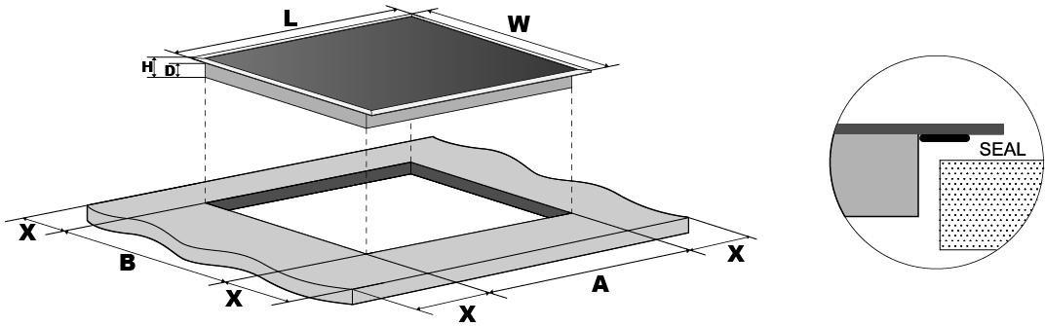
Убедитесь, что толщина рабочей поверхности составляет не менее 30 мм. Пожалуйста, выберите термостойкий материал рабочей поверхности, чтобы избежать большей деформации, вызванной тепловым излучением от конфорки. Размеры встройки указаны ниже согласно условным обозначениям:

Модель | L(mm) | W(mm) | H(mm) | D(mm) | A(mm) | B(mm) | X(mm)
KG 027 S | 590 | 520 | 60 | 43 | 560 | 490 | мин 55

При любых обстоятельствах убедитесь, что варочная панель хорошо проветривается, а впускное и выпускное отверстия для воздуха не заблокированы. Убедитесь, что керамическая плита находится в хорошем рабочем состоянии. См. рис. на следующей странице.
Примечание. Безопасное расстояние между конфоркой и шкафом/вытяжкой над конфоркой должно быть не менее 750 мм, другие шкафы должны находиться на расстоянии не менее, чем 30 см.
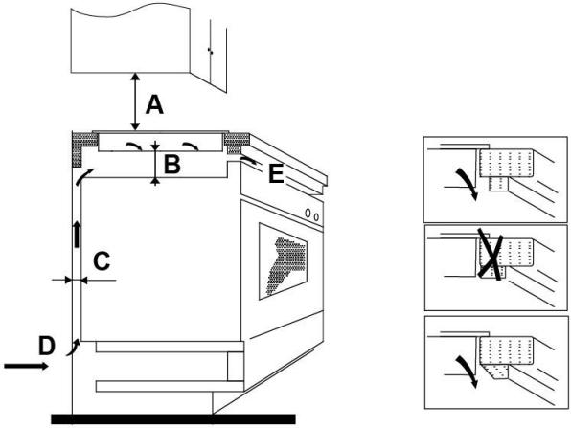

A (мм) – 750 мм

B (мм) – минимум 50 мм

С (мм) – минимум 55 мм

D – воздухозаборник

E – выход воздуха 5 мм

Перед установкой варочной панели убедитесь, что:

• Варочная поверхность не должна быть установлена непосредственно над посудомоечной машиной, холодильником, морозильником, стиральной машиной или сушилкой для белья, так как влажность может привести к повреждению электроники варочной панели;

• рабочая поверхность квадратная и ровная, и никакие конструктивные элементы не мешают занимаемому пространству;

• рабочая поверхность изготовлена из термостойкого материала;

• если варочная панель установлена над духовым шкафом, духовой шкаф имеет встроенный охлаждающий вентилятор;

• установка будет соответствовать всем требованиям к зазорам и применимым стандартам и правилам;

• выключатель должен быть одобренного типа и обеспечивать расстояние между контактами в 3 мм во всех полюсах (или во всех активных проводниках, если местные правила электропроводки допускают такое изменение требований);

• к выключателю возможно будет подобраться пользователю/специалисту с установленной варочной панелью;

• вы используете термостойкие и легко очищаемые покрытия (например, керамическую плитку) для поверхностей стен, окружающих варочную панель;

Проконсультируйтесь со специалистами, если у вас есть сомнения относительно установки.

После установки варочной панели убедитесь, что:

• кабель питания находится вне видимости через дверцы шкафа или различные ящики;

• есть достаточный приток свежего воздуха снаружи шкафа к основанию варочной панели;

• если варочная панель установлена над выдвижным ящиком или шкафом, под основанием варочной панели устанавливается теплозащитный барьер.

• пользователь имеет доступ к изолирующему выключателю.

Порядок действий

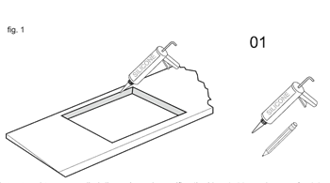
Вырежьте столешницу по указанным размерам с помощью подходящего оборудования (fig.1). Загерметизируйте край столешницы с помощью силикона или тефлона, дайте высохнуть перед установкой варочной панели.

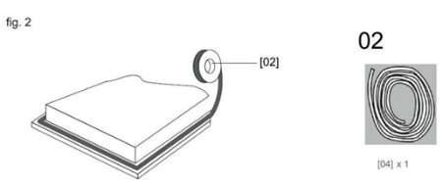
Растяните прилагаемый уплотнитель вдоль нижнего края варочной панели, убедившись, что концы перекрываются (fig.2).

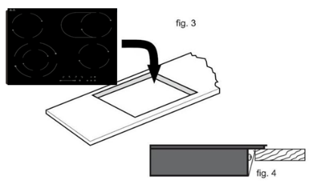
Не используйте клей для крепления варочной панели к столешнице. После установки уплотнения установите варочную панель в вырез столешницы. Слегка надавите на варочную панель, чтобы вдавить ее в столешницу, обеспечив хорошее уплотнение по внешнему краю.

Предупреждения

1. Стеклокерамическая поверхность должна быть установлена компетентным и технически грамотным специалистом. Не проводите установку самостоятельно.

2. Стеклокерамическая поверхность не должна быть установлена вблизи охлаждающего оборудования, посудомоечной машины и ротационной сушилки.

3. Стеклокерамическая поверхность должна быть установлена таким образом, чтобы лучше отдавать тепло при теплообмене с посудой.

4. Стена и зона нагрева должны быть термостойкие.

5. Во избежание повреждений варочная панель и клей должны быть устойчивы к нагреванию.

6. Не используйте пароочиститель.

Подключение варочной панели к электросети

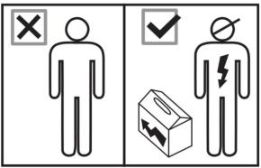
Все монтажные работы должны выполняться компетентным лицом или квалифицированным электриком.

Перед подключением к сети убедитесь, что напряжение в сети соответствует напряжению, указанному на этикетке прибора.

Предупреждение: ЭТОТ ПРИБОР ДОЛЖЕН БЫТЬ ЗАЗЕМЛЕН. ВАРОЧНАЯ ПАНЕЛЬ ПОДКЛЮЧАЕТСЯ К ОДНОФАЗНОЙ СЕТИ НАПРЯЖЕНИЕМ 220-240 В

Эта варочная панель должна быть подключена к электросети только лицом, имеющим соответствующую квалификацию. Перед подключением варочной панели к сети электропитания убедитесь, что:

1. Внутренняя электропроводка соответствует мощности, потребляемой варочной панелью.

2. Напряжение соответствует значению, указанному на заводской табличке.

3. Секции кабеля питания могут выдерживать нагрузку, указанную на заводской табличке. Для подключения варочной панели к электросети не используйте переходники и разветвители, так как они могут привести к перегреву и возгоранию.

Кабель питания не должен касаться каких-либо горячих частей и должен быть расположен таким образом, чтобы его температура в любой точке не превышала 75°C.

Убедитесь, что предустановленный кабель в помещении подходит под установку варочной панели. Любые изменения должны выполняться только квалифицированным электриком.

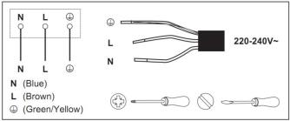
Этот прибор поставляется с 3-жильным сетевым кабелем, окрашенным в следующие цвета:

Коричневый = L

Синий = N

Зеленый и желтый=E

Для этого устройства требуется миниатюрный автоматический выключатель на 32 А.

• Если кабель поврежден или подлежит замене, операция должна выполняться сервисным специалистом с использованием специальных инструментов во избежание несчастных случаев.

• Если прибор подключается напрямую к сети, необходимо установить многополюсный автоматический выключатель с минимальным зазором между контактами в 3 мм.

• Установщик должен убедиться, что электрическое подключение выполнено правильно и соответствует правилам техники безопасности.

• Кабель не должен быть согнут или сжат.

• Кабель должен регулярно проверяться и заменяться только уполномоченными специалистами.

ОПИСАНИЕ ПРИБОРА
Вид сверху-KG 027 S Мощность зон нагрева - KG 027 S
Зоны нагрева | Мощность
1 | 1200Вт / 1500Вт
2 | 2000 Вт / 2300 Вт
3 | 2500 Вт, G20 - 0.225 м3/ч
4 | 1000 Вт, G20 - 0.093 м3/ч

Панель управления-KG 027 S
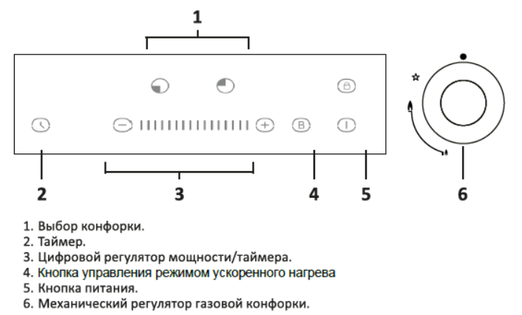

Функции прибора
Керамическая варочная панель подходит для всех видов приготовления пищи благодаря конфоркам с тепловым излучением и электронным сенсорным управлением. Она многофункциональна, что делает её идеальным выбором для современной семьи.
Керамическая варочная панель чрезвычайно удобна в использовании, долговечна и безопасна.

Специальные функции

Защита от перегрева
Датчик контролирует температуру в зонах приготовления. Когда температура превышает безопасный уровень, конфорка автоматически отключается.

Индикатор остаточного тепла
После того, как варочная панель поработает некоторое время, будет присутствовать остаточное тепло. Буква «H» предупреждает вас о том, что поверхность слишком горячая, чтобы прикасаться к ней.

Автоматическое отключение
Автоматическое отключение — это защитная функция вашей керамической плиты. Она автоматически выключится, если вы когда-нибудь забудете выключить её после приготовления пищи. Рабочее время по умолчанию для различных уровней мощности показано в таблице:
Уровень мощности | 1~2 | 3~4 | 5 | 6~9
Рабочее время по умолчанию (мин) | 360 | 300 | 240 | 90

Защита от непреднамеренного срабатывания
Если электронное управление обнаруживает, что кнопка удерживается нажатой в течение примерно 10 секунд, контроллер посылает звуковой сигнал об ошибке, предупреждая датчик об обнаружении присутствия непреднамеренного объекта, и отображает код ошибки ER03. Панель автоматически отключится. Когда объект будет удален, ошибка перестанет отображаться и гудеть, и плиту можно будет перезагрузить.

Перед первым использованием варочной панели
• Прочтите это руководство, обратив особое внимание на раздел «Меры предосторожности».
• Снимите всю защитную пленку и рекламные материалы с поверхности варочной панели.
Использование газовых конфорок
Розжиг
- Нажмите регулятор конфорки, поверните его против часовой стрелки, и горелка зажжется.
- Прежде чем отпускать регулятор, убедитесь, что конфорка горит, в противном случае верните регулятор назад и повторите действие.

Примечания:
- В случае отключения электричества или невозможности зажечь конфорку, вы можете воспользоваться спичками. Будьте осторожны.
- Не пытайтесь поджечь конфорку дольше 15 сек. Если по истечении этого времени конфорка не зажглась, немедленно прекратите использование устройства и подождите не менее 1 минуты, прежде чем снова попытаться зажечь конфорку.
- Если конфорка погасла в процессе попытки розжига, для повторного включения также подождите не менее 1 минуты.
- Если у вас не получилось зажечь конфорку даже после нескольких попыток, проверьте положение крышки и кольца конфорки. Чтобы огонь погас, поверните регулятор в верхнее положение.
- Рекомендуется использовать посуду, подходящую по диаметру к диаметру конфорки, что предотвращает выход пламени из-под дна посуды.
- Не оставляйте пустые кастрюли и сковородки на огне.
- По окончании приготовления следует закрыть баллон, если плита подключена к нему. Если плита подключена к центральному газу, также поверните кран в выключенное положение, если уезжаете на длительное время.

Сенсорное управление (на электрических конфорках).
• Прибор реагирует на прикосновение. Вам не нужно прикладывать никакого усилия.
• Используйте подушечку пальцев, а не кончик.
• Каждое прикосновение будет сопровождаться сигналом.
• Убедитесь, что сенсорные зоны всегда чистые, сухие и на них не расположены какие-либо предметы (посуда, полотенце и т.п.). Даже небольшой слой воды затруднит управление.

Выбор посуды для приготовления
НЕ используйте посуду с неровными краями или изогнутым основанием.

Убедитесь, что основание вашей кастрюли гладкое, плотно прилегает к стеклу, и имеет те же размеры, как конфорки. Всегда центрируйте кастрюлю на конфорке.
Выбирайте посуду, подходящую для индукционных плит.

Всегда поднимайте кастрюли с керамической поверхности – не передвигайте, или они могут поцарапать стекло.

Начало приготовления
- Поставьте подходящую для индукционных плит посуду на конфорку, которую вы хотите использовать. Убедитесь, что дно кастрюли и поверхность конфорки чистая и сухая.
- Коснитесь кнопки ВКЛ/ВЫКЛ на 3 секунды. После включения питания зуммер издает один звуковой сигнал, на всех дисплеях отображается «_ _», что указывает на то, что керамическая варочная панель перешла в режим ожидания.
- В зависимости от зоны нагрева, в которой находится посуда, выберите соответствующую кнопку выбора зоны, нажав кнопку. Выбранный символ будет мигать.
- Выберите температурный режим, коснувшись кнопки уровня мощности, вы можете отрегулировать температуру, нажав кнопку уровня мощности по своему усмотрению, прибавляя или уменьшая его.
- Уровень мощности начинается с 0. При нажатии кнопки «+» уровни мощности будут меняться от 0 до 9 в числовом порядке. Многократное нажатие клавиши «-» приведет постепенно к выключению питания с 9 на 0.
• Если вы не выберете степень нагрева в течение 30 секунд, керамическая плита автоматически выключится. Вам нужно будет начать снова с шага 2.
• Вы можете изменить уровень нагрева в любой момент во время приготовления.

Использование функции «Защита от детей»
• Вы можете заблокировать элементы управления, чтобы предотвратить их непреднамеренное использование (например, дети могут случайно включить конфорки).
• Когда элементы управления заблокированы, все элементы управления, кроме элемента управления ВЫКЛ, отключены.

Блокировка варочной поверхности
1. Одновременно зажмите кнопку + и - в течение 3 сек. Раздастся звуковой сигнал, индикатор покажет «Lo» .
Для разблокировки повторите действие.

Когда варочная панель находится в режиме блокировки, все элементы управления отключены, кроме ВЫКЛ., вы всегда можете выключить варочную панель с помощью кнопки ВЫКЛ в аварийной ситуации, но при следующей операции вы должны сначала разблокировать варочную панель.

Использование таймера (для электрических конфорок)
• Вы можете настроить его на отключение одной конфорки по истечении установленного времени.
• Вы можете установить таймер до 99 минут.
1. Выберите соответствующую работающую конфорку, коснувшись кнопки выбора зоны.
2. Нажмите кнопку таймера " ", индикатор таймера замигает, и вы можете установить таймер в этот момент.
3. Вы можете установить время от 1 до 99 минут, выбирая + или -.
4. Когда время установлено, сразу же начинается обратный отсчет. Индикатор вернется к показу уровня мощности через 5 секунд. Индикатор будет показывать уровень мощности. Красная точка загорится рядом с индикатором уровня мощности загорится, указывая на то, что для конфорки установлен таймер.
5. По истечении таймера приготовления соответствующая конфорка автоматически выключается. Другие конфорки будут продолжать работать, если они были включены ранее.
7. Если вы не выбрали ни одну конфорку на шаге 1, таймер будет работать как секундомер с обратным отсчетом, не влияя на работу конфорок, т.е. по истечении времени конфорка будет продолжать работать. Будьте внимательны при выборе конфорки на шаге 1.

Использование функции «Бустер»
Активация функции бустера
Необходимо коснуться кнопки управления бустером соответствующей зоны, индикатор зоны покажет, тогда мощность выбранной зоны достигнет максимума.
Отмена функции бустера.
Прикоснитесь к кнопке регулировки, чтобы отменить функцию бустера, тогда выбранная рабочая зона вернется к желаемому уровню мощности.
• Функция может работать в любой зоне нагрева.
• Зона нагрева автоматически возвращается на уровень 9 через 5 минут.

УХОД И ОБСЛУЖИВАНИЕ
Предупреждение
Всегда отключайте питание перед выполнением работ по техническому обслуживанию. В случае неисправности обратитесь в сервисную службу.


Поврежденные силовые кабели должны быть заменены компетентным лицом или квалифицированным электриком.

Только для домашнего использования.

Никогда не ставьте пустую посуду на варочную панель, так как это приведет к появлению сообщения об ошибке на панели управления.


Если конфорка была включена в течение длительного времени, поверхность некоторое время остается горячей, поэтому не прикасайтесь к керамической поверхности.

Запечатанные продукты не нагревайте перед открытием крышки, чтобы избежать опасности взрыва из-за расширения при нагревании.

Если поверхность варочной панели треснула, отключите ее от источника питания во избежание поражения электрическим током.

Не ставьте на варочную панель грубую или неровную посуду, так как это может повредить керамическую поверхность.


Старайтесь не стучать кастрюлями и сковородками по плите. Керамическая поверхность прочная, но не небьющаяся.

Не кладите моющие средства или легковоспламеняющиеся материалы под варочную панель.

ОЧИСТКА ПРИБОРА
Осторожно!
- Избегайте трения абразивными материалами или дном кастрюль и т. д., поскольку со временем это приведет к стиранию маркировки на верхней части керамической варочной панели.
- Регулярно чистите керамическую плиту, чтобы предотвратить накопление остатков пищи.

> После использования прибор необходимо очистить.

> Поверхность керамической варочной панели можно легко очистить следующим образом:

Тип загрязнения | Метод очистки | Средства очистки
Налет | Нанесите уксус на поверхность, затем протрите насухо мягкой тканью. | Специальное чистящее средство для керамики
Нагоревшие пятна | Протрите влажной тканью, затем высушите мягкой тканью | Специальное чистящее средство для керамики
Легкие пятна | Протрите влажной тканью, затем высушите мягкой тканью | Мягкая тряпочка без ворса
Расплавленный пластик | Используйте скребок, подходящий для керамического стекла для удаления остатков | Специальное чистящее средство для керамики

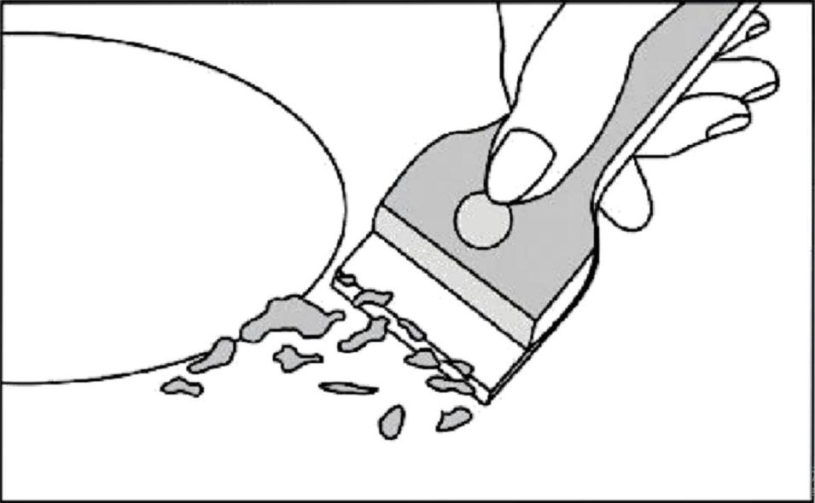
С помощью скребка немедленно удаляйте с поверхности кусочки алюминиевой фольги, остатки пищи, брызги жира, следы от сахара и другие продукты с высоким содержанием сахара, чтобы не повредить варочную панель. Затем очистите поверхность полотенцем и соответствующим средством, промойте водой и высушите чистой тканью.

Ни при каких обстоятельствах не используйте губки или абразивные ткани; также избегайте использования агрессивных химических моющих средств, таких как аэрозоли для духовки и пятновыводители.

УСТРАНЕНИЕ НЕИСПРАВНОСТЕЙ
Прежде чем звонить в сервисную службу, убедитесь, что прибор правильно подключен, гарантия не распространяется ни на один из следующих случаев:
> Повреждения, вызванные неправильным использованием, хранением или техническим обслуживанием прибора;
> Повреждения, вызванные несанкционированной разборкой и ремонтом прибора;
> Повреждения, вызванные неправильным использованием прибора;
> Использование варочной поверхности в коммерческих целях.
При возникновении неисправности керамическая индукционная варочная панель автоматически переходит в состояние защиты и отображает соответствующие коды защиты:
Код ошибки | Возможная причина | Что делать
ER03 | Вода на поверхности или кастрюля без присмотра | Очистите поверхность
H | В режиме ожидания постоянно отображаются «H» и «0», в выключенном состоянии: всегда отображается «H». | Уведомление о высокой температуре не является ошибкой. Он исчезнет автоматически, когда температура упадет.
E | Температура варочной поверхности внутри слишком высокая | Обратитесь в сервисный центр
E7 | Поверхность стекла слишком горячая | Выключите прибор, чтобы прибор остыл.

Эти коды являются общими для всех моделей варочной поверхности.
Пожалуйста, не разбирайте устройство самостоятельно, чтобы избежать опасности и повреждения керамической плиты, и обратитесь к продавцу или производителю.
ТЕХНИЧЕСКАЯ ИНФОРМАЦИЯ
Модель | KG 027 S
Количество зон нагрева | 4
Сила тока | 220-240В~
Мощность | 3500 Вт (230В~)
Габариты продукта Д×Ш×В(мм) | 590X520X60
Размеры для встраивания A×B (мм) | 560x490
*размеры указаны приблизительно. Поскольку мы постоянно стремимся улучшить нашу продукцию, мы можем изменять технические характеристики и конструкции без предварительного уведомления.

ОХРАНА ОКРУЖАЮЩЕЙ СРЕДЫ
После установки прибора упаковку следует утилизировать с учетом безопасности и охраны окружающей среды.
При утилизации старого изделия сделайте его непригодным для использования, отрезав кабель.
Правильная утилизация данного изделия (Утилизация электрического и электронного оборудования)

Эта маркировка, приведенная на изделии или в его документах, указывает на то, что по истечении срока службы оно не должно
утилизироваться вместе с другими бытовыми отходами. Чтобы предотвратить возможное причинение вреда окружающей среде или здоровью человека вследствие неконтролируемой утилизации отходов, отделите его от других видов отходов и утилизируйте его надлежащим образом, обеспечив рациональное повторное использование материальных ресурсов.
Потребители должны обратиться либо в магазин, в котором они купили это изделие, либо в органы местного самоуправления для получения информации о месте и способе экологически безопасной утилизации.
Коммерческие организации должны обратиться к своему поставщику и ознакомиться с условиями договора купли-продажи. Во время утилизации данное изделие не следует смешивать с другими производственными отходами.

ИНФОРМАЦИЯ ПО ГАРАНТИИ
Мы предоставляем гарантию в течение 3 лет с момента покупки.
Если произошла поломка, вам необходимо позвонить по справочной линии потребителей 8-800-23456-68 или написать на электронную почту info@kanzler-hg.ru. Оператор горячей линии проинструктирует, что необходимо сделать и поможет решить вашу проблему, или организует выезд квалифицированного специалиста. Для осуществления гарантийного обслуживания вам необходимо предъявить чек на покупку, если вы не регистрировали свою технику при покупке по QR-коду на стикере, наклеенном на изделие. Внимательно соблюдайте описанные инструкции по использованию варочной поверхности. Вследствие неправильной эксплуатации гарантийные обязательства не действительны.
Данная гарантия не распространяется на сбои, возникающие в результате ненадлежащего или коммерческого использования продукта, и следующие ситуации не покрываются гарантией:
1. Любые повреждения и неисправности, возникающие в результате установки и использования продукции с нарушением инструкций, приведенных в руководстве;
2. Любые повреждения и неисправности, возникающие при погрузке, разгрузке и обращении с продукцией после её доставки;
3. Любые повреждения и поломки из-за низкого или чрезмерного напряжения, неправильной электрической установки, использования при напряжении, которое отличается от указанного на табличке продукции;
4. Повреждения и неисправности из-за пожара и/или молнии;
5. Неисправность, возникающая в результате использования продукции с нарушением инструкций, приведенных в руководстве по эксплуатации;
6. Разбитый корпус;
7. Вмешательство и ремонт оборудования кем-либо, кроме лиц из официальных сервисных центров;
8. Проблемы, возникающие при монтаже любой детали, кроме деталей, поставляемых производителем.
Гарантия недействительна при удалении и уничтожении оригинального серийного номера на продукции.
Предупреждения о транспортировке и обработке
• Во время обработки соблюдайте знаки, указанные на картонной коробке.
Если требуется транспортировка:
• Сохраняйте оригинальную упаковку.
• Перевозите в оригинальной упаковке и соблюдайте знаки, указанные на упаковке.
Если оригинальная упаковка не доступна:
• Не помещайте тяжелые предметы на варочную поверхность.
Срок службы: 10 лет.
Варочную поверхность следует хранить упакованной в закрытых отапливаемых помещениях с естественной вентиляцией при температуре воздуха от плюс 5 до плюс 40 С, относительной влажности не более 80% и отсутствии в окружающей среде кислотных и других паров, вредно действующих на компоненты варочной поверхности.
Срок гарантии, срок службы и дата производства указаны на этикетке товара.


Импортёр: ООО «Зенит Веар Трейд», Юридический адрес: 117042, г. Москва, ул. Академика Семенова 3-68, ИНН 7727302060, ОГРН 5167746200793
zenithwt@gmail.com

